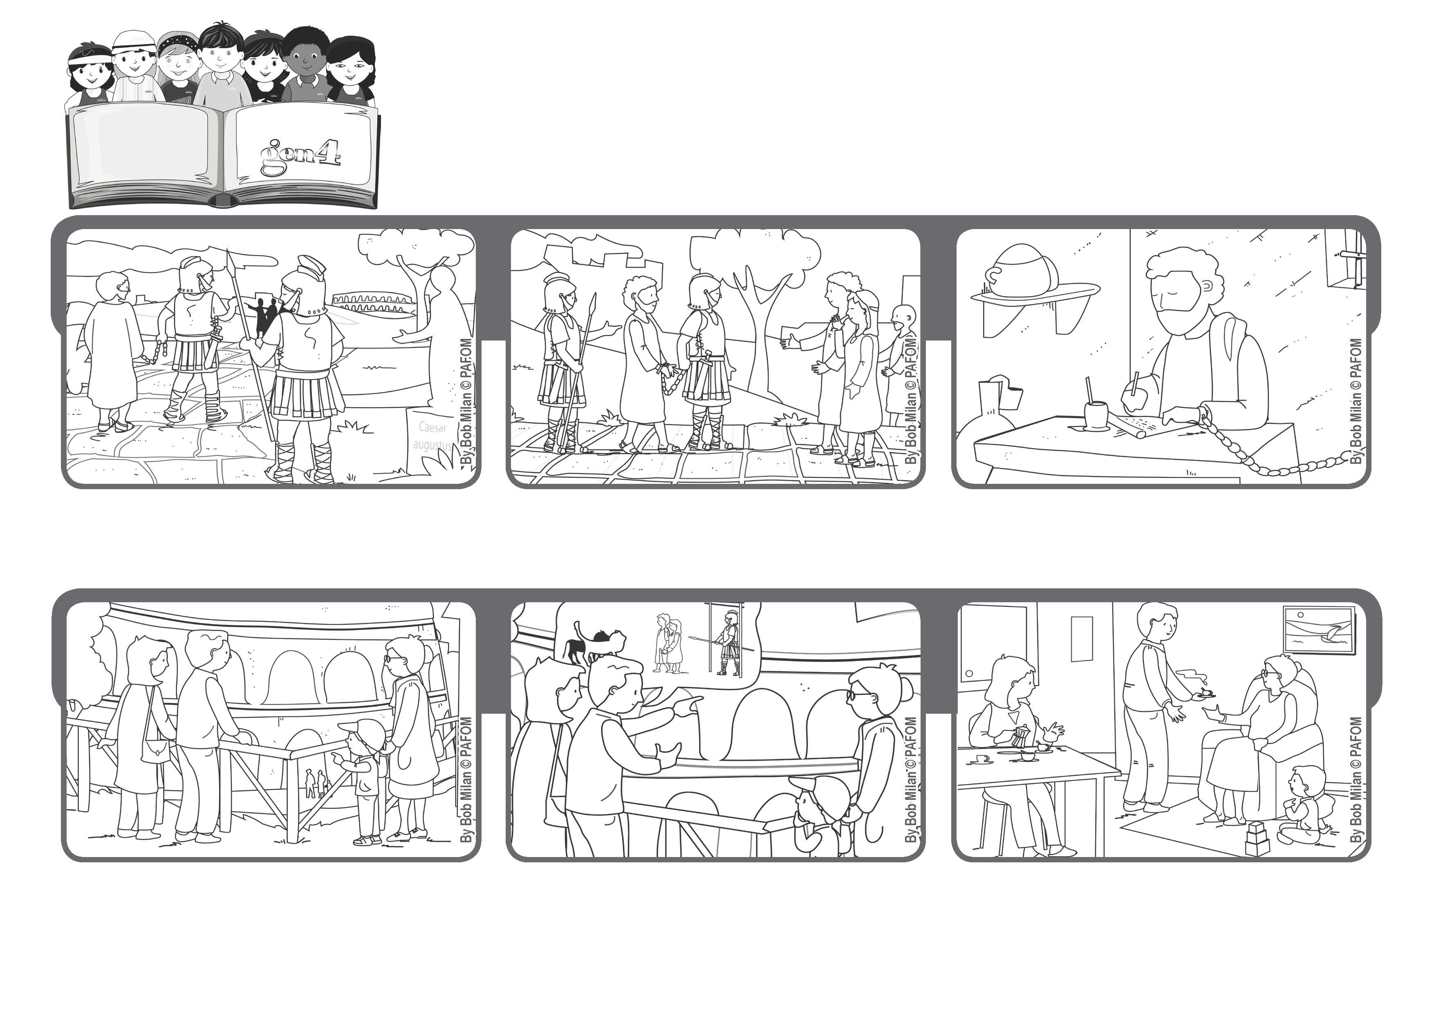
« Qui nous séparera de l’amour du Christ ? » (Romains 8,35)
« Nous sommes de super vainqueurs ! »
Août 2020
Parole de Vie
De retour à la maison, il parle avec son papa et sa maman et leur dit : « Moi, pour Jésus, je serais prêt à me faire manger par les lions ! »
Le papa lui raconte que, dans l’arène du Colisée, durant les persécutions - à l’époque des anciens romains – les chrétiens y étaient déchirés par les lions. Edoardo écoute en silence.
Expérience d’Edoardo: Edoardo a déménagé depuis peu à Rome. Un jour, sa grand-mère vient les voir et, à cette occasion, ils vont tous ensemble visiter le Colisée. Edoardo demande à son papa qu’est-ce qui se passait dans cet endroit ?
Il écrit aux chrétiens de Rome : « Si nous mettons notre confiance en l’Amour de Dieu, nous sommes plus que vainqueurs », et toujours.
Après avoir fait de nombreux voyages, Paul est en train d’arriver à Rome. Il a dû affronter beaucoup de difficultés, il a eu faim, il a été blessé, Il a dû s’enfuir pour échapper à ceux qui voulaient le tuer.
Il est arrivé à la fin de sa vie, et il temoigne que Dieu ne l’a jamais laissé seul.
"© PAFOM, Dessins et texte sous la direction du Centre Gen4”
Les gen4 sont les enfants du Mouvement des Focolari dont Chiara Lubich est la fondatrice.

